pod 'PLVLiveScenesSDK', '1.6.0'
- 常见问题
- 1 设置用户唯一标识的意义
- 2 在 iOS 9 及以上版本中运行企业版应用
- 3 CocoaPods使用指南
- 3.1 安装 CocoaPods
- 3.2 更新索引
- 3.3 `pod install` 和 `pod update` 的区别
- 3.4 查询 CocoaPods 版本
- 3.5 Homebrew & RubyGems
- 4 多场景SDK与点播SDK同时集成步骤说明
- 4.1 同时集成多场景SDK1.6.0版本与点播SDK2.16.3版本
- 5 聊天室模块升级到1.7.0版本变动说明
- 5.1 SDK
- 5.1.1 PLVChatroomManager
- 5.1.2 PLVSocketManager
- 5.2 Common
- 5.2.1 PLVChatroomPresenter
- 5.3 Scene
- 5.3.1 PLVLCChatroomViewModel
- 5.3.2 PLVECChatroomViewModel
- 5.3.3 PLVLSChatroomViewModel
- 5.3.4 PLVSAChatroomViewModel

常见问题

1 设置用户唯一标识的意义
用户唯一标识，多场景项目中称为 viewerId，有时也称为 userId（与保利威后台开发设置中的 userId 不同，后台开发设置中的 userId 指的是开发者账户ID，注意区分）。
用户昵称，多场景项目中称为 viewerName，有时也称为 nickName。
数据统计可以带上用户唯一标识和用户昵称，也能用来作聊天室的登录信息，建议客户设置。
设置用户唯一标识，有以下这些优点：
- 有效定位用户反馈遇到的问题。
- 大大减少与用户的沟通成本。
- 有效提高 SDK 这边单方面排查问题的效率。
- 可以归总某个用户唯一标识的错误日志。

2 在 iOS 9 及以上版本中运行企业版应用
在 iOS 9 中及以后的版本中，苹果对企业签名的应用运行时，进行了更严格的限制。因此，在 iOS 9 中，企业签名后的应用安装好之后，是无法直接启动的。默认情况下，在 iOS 9 中运行一款企业签名的应用时，会弹出这样的提示：
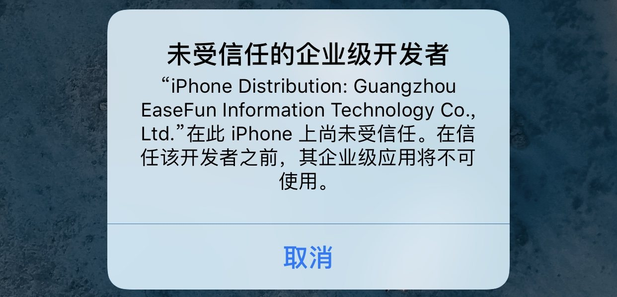
可以看到，应用不再是像之前的版本那样直接启动，而是弹出了一个安全提示。此时，如果我们确认要运行的应用是安全的，可以按照以下步骤来设置：
在系统中打开 设置 - 通用 - 描述文件与设备管理（在iOS 9.2以后叫：设备管理），此时，可以看到有一个和刚刚弹出的提示中文字类似的描述文件。然后，点击对应描述文件进入后，再点击按钮 信任，来让系统允许拥有这个证书的应用运行。
之后，我们就可以回到桌面，重新运行刚才的应用，就会发现应用可以正常打开了。
完整的步骤，如下图所示：
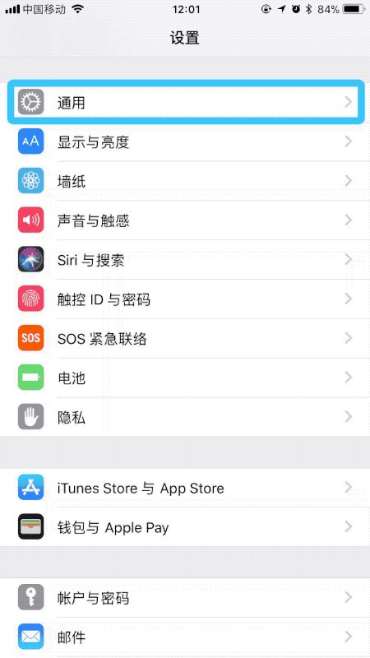

3 CocoaPods使用指南
CocoaPods 是 Objective-C 的一个依赖管理器，它可以自动化并简化在项目中使用第三方库的过程。

3.1 安装 CocoaPods
你可以用 RubyGems 工具包安装 CocoaPods，安装命令如下：
$ sudo gem install cocoapods
但有时运行该命令会报错：
$ ERROR: While executing gem ... (Gem::FilePermissionError) $ You don't have write permissions for the /usr/bin directory.
原因是 “/usr/bin is protected by system integrity protection and is not writeable by anybody even root. ” 所以要把 CocoaPods 安装在 /usr/local/bin 路径下，使用如下命令：
$ sudo gem install -n /usr/local/bin cocoapods
install 加上参数 -n 表示 “Directory where executables are located”，参数含义可通过命令 "gem help install" 查询。

3.2 更新索引
安装完 CocoaPods 执行 pod setup，将所有的项目的 Podspec 文件更新到本地的 ~/.cocoapods/ 目录下。
$ pod setup
所有的项目的 Podspec 文件都托管在 https://github.com/CocoaPods/Specs.git 上，CocoaPods 在执行 pod install 和 pod update时，会默认先更新一次 Podspec 索引。如果更新太慢，可修改 repo 地址为国内的镜像，如 gitcafe 的镜像操作命令如下：
$ pod repo remove master $ pod repo add master https://gitcafe.com/akuandev/Specs.git $ pod repo update
也可修改为 oschina 的镜像 http://git.oschina.net/akuandev/Specs.git。
如果用户 pod 操作时没找到我们最近的 SDK 版本，截图如下：
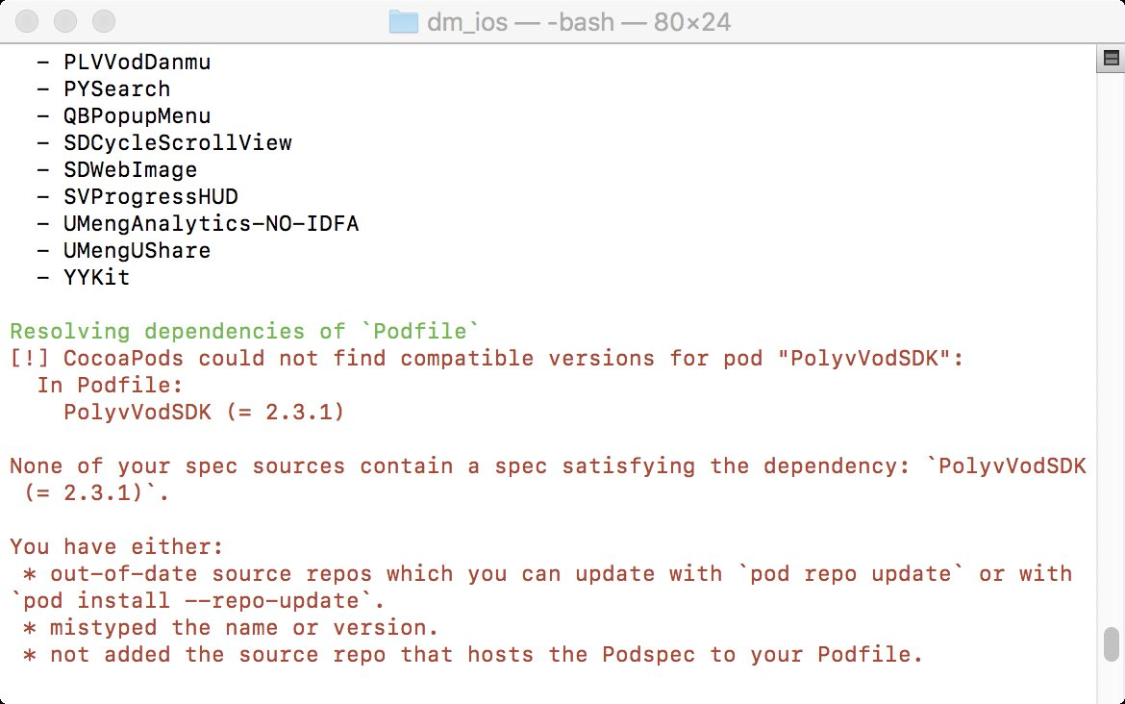
这种情况就是索引太旧需要更新了，执行命令 pod repo update 即可，或者在 pod install 的时候带上参数 –-repo-update。

3.3 `pod install` 和 `pod update` 的区别
执行 pod install 之后，CocoaPods 会生成一个名为 Podfile.lock 的文件。Podfile.lock 会锁定当前各依赖库的版本，之后如果多次执行 pod install 不会更改版本，要 pod update 才会改 Podfile.lock 了。这样多人协作的时候，可以防止第三方库升级时造成大家各自的第三方库版本不一致。
pod install 只会按照 Podfile 的要求来请求类库，如果类库版本号有变化，那么将获取失败。但是 pod update 会更新所有的类库，获取最新版本的类库。每次更改了 Podfile 文件，你都需要重新执行一次 pod update 命令。

3.4 查询 CocoaPods 版本
$ pod --version

3.5 Homebrew & RubyGems
Homebrew 是 Mac 平台的一个包管理工具，提供了许多Mac下没有的Linux工具等。官网：https://brew.sh，官网上有安装命令：
$ /usr/bin/ruby -e "$(curl -fsSL https://raw.githubusercontent.com/Homebrew/install/master/install)"
安装完 Homebrew，就可以用 Homebrew 的命令 brew 来安装 RubyGems，命令安装如下：
$ brew install ruby
RubyGems 官网为 https://rubygems.org。

4 多场景SDK与点播SDK同时集成步骤说明

4.1 同时集成多场景SDK1.6.0版本与点播SDK2.16.3版本
使用如下语句集成时：
pod 'PLVLiveScenesSDK', '1.6.0'
pod 'PolyvVodSDK', '2.16.3'
会出现如下报错：
The 'XXXXX' target has frameworks with conflicting names: alicloudhttpdns.framework, alicloudutils.framework, and utdid.framework.
解决方案如下：
# pod 'PLVLiveScenesSDK', '1.6.0'
# pod 'PolyvVodSDK', '2.16.3'
#注释上述代码，替换为下列代码
pod 'PLVLiveScenesSDK', '1.6.0', :subspecs => ['BaseSDK','Core', 'Player']
pod 'AgoraRtcEngine_iOS', '2.9.0.107'
pod 'PLVSocketIOClientSwift', '~> 0.1.0'
# 不使用use_Farmeworks!时使用pod "PLVSocket", "~> 0.2.0" 替换pod "PLVSocketIOClientSwift"
pod "UCloudRtcSdk", "1.9.1"
pod "TXLiteAVSDK_Professional", "8.3.9884"
pod "AliyunOSSiOS", "~> 2.10.8"
pod "PLVModel", "~> 1.0.4"
pod 'PolyvVodSDK', '~> 2.16.3', :subspecs => ['Core', 'Player']
pod 'SSZipArchive', '~> 2.1.5'
pod 'WCDB', '~> 1.0.6'
pod 'PLVAliHttpDNS', '~> 1.10.0'
出现报错的原因为多场景SDK与点播SDK同时依赖使用alicloudhttpdns.framework等framework。保利威多场景SDK以及点播SDK支持subspecs的pod集成方式，可灵活集成多场景SDK和点播SDK，只引入一次依赖库。
若出现旧版本点播SDK与多场景SDK1.6.0版本出现PLVIJKPlayer的冲突，推荐升级旧版本点播SDK至2.16.3版本。若仍无法解决，可联系保利威技术支持工作人员寻求协助。

5 聊天室模块升级到1.7.0版本变动说明

5.1 SDK
注意：若升级 SDK 后，直接升级我们 Common 层的代码，则无需关注 SDK 层的改动；如果只升级 SDK 而不升级 Common 层的源码，或者没有使用 Common 层的源码，则需要针对以下改动做相应的修改。

5.1.1 PLVChatroomManager
- 发送文本消息、引用消息的 API 修改：
```objective-c
// 该方法被移除
- (BOOL)sendSpeakMessage:(PLVSpeakMessage *)message needIdCallback:(BOOL)needIdCallback;
// 替换为以下方法
- (BOOL)sendSpeakMessage:(PLVSpeakMessage *)message callback:(void (^ _Nullable)(NSString *msgId))callback;
// 以下两个方法被移除
- (BOOL)sendSpeakMessage:(PLVSpeakMessage *)message replyMsgId:(NSString * _Nullable)replyMsgId needIdCallback:(BOOL)needIdCallback;
- (BOOL)sendSpeakMessage:(PLVSpeakMessage *)message replyMsgId:(NSString * _Nullable)replyMsgId needIdCallback:(BOOL)needIdCallback callback:(void (^ _Nullable)(NSString *msgId))callback;
// 替换为以下两个方法
- (BOOL)sendQuoteMessage:(PLVQuoteMessage *)message;
- (BOOL)sendQuoteMessage:(PLVQuoteMessage *)message callback:(void (^ _Nullable)(NSString *msgId))callback;
// 该方法被移除
- (BOOL)sendImageEmotionMessage:(PLVImageEmotionMessage *)message callback:(void (^ _Nullable)(PLVImageEmotionMessage *message))callback;
// 替换为以下方法
- (BOOL)sendImageEmotionMessage:(PLVImageEmotionMessage *)message;
`

5.1.2 PLVSocketManager
- 接收图片表情消息（emotion）消息的回调发生如下变动：
```objective-c
- (void)socketMananger_didReceiveMessage:(NSString *)subEvent
json:(NSString *)jsonString
jsonObject:(id)object {
NSDictionary *jsonDict = (NSDictionary *)object;
if (![jsonDict isKindOfClass:[NSDictionary class]]) {
return;
}
if ([subEvent isEqualToString:@"EMOTION"]) { // someone logged in chatroom
//1.7.0以前的版本接收到图片表情消息的位置
}
}
- (void)socketMananger_didReceiveEvent:(NSString *)event subEvent:(NSString *)subEvent json:(NSString *)jsonString jsonObject:(id)object {
NSDictionary *jsonDict = PLV_SafeDictionaryForValue(object);
if ([event isEqualToString:@"emotion"]) {// someone send a image emotion
//1.7.0以后（含1.7.0版本）接收到图片表情消息的位置
}
}
`

5.2 Common
若升级完 SDK 和 Common 层的源码，同步也升级了 Scene 层的源码，则无需关注以下改动；若只升级SDK 和 Common 层的源码，不升级 Scene 层的源码，或没有使用 Scene 层的源码的客户，则需要针对以下改动做相应的修改。

5.2.1 PLVChatroomPresenter
- PLVChatroomPresenterProtocol 有以下两个 delegate 方法发生变动
```objective-c
/// 以下回调被删除
- (void)chatroomPresenter_sendImageEmotionMessageStatus:(PLVImageEmotionMessage *)message;
/// 以下回调有更改
- (void)chatroomPresenter_loadImageEmotionsSuccess:(NSArray *)dictArray;
/// 改为
- (void)chatroomPresenter_loadImageEmotionsSuccess;
`
- API 的改动如下：
```objective-c
// 该方法被移除
- (PLVChatModel * _Nullable)chatModelWithMsgStateForSendSpeakMessage:(NSString *)content replyChatModel:(PLVChatModel * _Nullable)replyChatModel;
// 可用以下方法代替
- (PLVChatModel * _Nullable)sendSpeakMessage:(NSString *)content replyChatModel:(PLVChatModel * _Nullable)replyChatModel;
// 该方法被删除
- (PLVChatModel * _Nullable)sendImageEmotionId:(NSString *)imageId;
// 改为以下方法
- (PLVChatModel * _Nullable)sendImageEmotionId:(NSString *)imageId imageUrl:(NSString *)imageUrl;
// 该方法被删除，改为直接调用 [[PLVChatroomManager sharedManager] sendCloseRoom:close];
- (BOOL)sendCloseRoom:(BOOL)closeRoom;
`
- 以下属性改动：
```objective-c
@property (nonatomic, assign) BOOL specialRole;
// 布尔属性 specialRole 改为对外只读，无需外部配置
@property (nonatomic, assign, readonly) BOOL specialRole;
// 以下属性删除，改为直接通过 [PLVChatroomManager sharedManager].closeRoom 读取
@property (nonatomic, assign, readonly) BOOL closeRoom;
// 新增以下属性，可用于获取图片表情资源数组
@property (nonatomic, strong, readonly) NSArray *imageEmotionArray;
`
- 内部逻辑改动：
```objective-c
// Scene 层无需再调用 ViewModel 的以下方法加载图片表情资源，Common 层的 PLVChatroomPresenter 初始化时会自动调用
- (void)loadImageEmotions;
`

5.3 Scene
若升级了 SDK、Common 层、Scene 层 ViewModel 的源码后，同步升级 UI 部分的源码，则无需关注以下改动；若 Scene 层未升级 UI 部分的源码，只升级了聊天室的 ViewModel，则需要针对以下改动做相应的修改。

5.3.1 PLVLCChatroomViewModel
- 协议 PLVLCChatroomViewModelProtocol 的 delegate 方法有以下改动：
```objective-c
// 该方法被删除
- (void)chatroomViewModel_loadEmotionSuccess;
// 改为以下方法代替
- (void)chatroomViewModel_loadImageEmotionSuccess:(NSArray *)dictArray;
// 新增以下方法，加载图片表情资源失败时触发
- (void)chatroomViewModel_loadImageEmotionFailure;
`

5.3.2 PLVECChatroomViewModel
- 协议 PLVECChatroomViewModelProtocol 的 delegate 方法有以下改动：
```objective-c
// 删除以下图片表情资源加载相关的回调，因为直播带货场景没有图片表情消息功能
- (void)chatroomViewModel_loadEmotionSuccess;
`

5.3.3 PLVLSChatroomViewModel
- 协议 PLVLSChatroomViewModelProtocol 的 delegate 方法有以下改动：
```objective-c
// 该方法被删除
- (void)chatroomViewModel_loadEmotionSuccess;
// 改为以下方法代替
- (void)chatroomViewModel_loadImageEmotionSuccess:(NSArray *)dictArray;
// 新增以下方法，加载图片表情资源失败时触发
- (void)chatroomViewModel_loadImageEmotionFailure;
// 新增以下方法，当发送消息包含违禁词或图片违规时触发
- (void)chatroomViewModel_didSendProhibitMessgae;
`

5.3.4 PLVSAChatroomViewModel
- 协议 PLVSAChatroomViewModelProtocol 的 delegate 方法有以下改动：
```objective-c
// 该方法被删除
- (void)chatroomViewModel_loadEmotionSuccess;
// 改为以下方法代替
- (void)chatroomViewModel_loadImageEmotionSuccess:(NSArray *)dictArray;
// 新增以下方法，加载图片表情资源失败时触发
- (void)chatroomViewModel_loadImageEmotionFailure;
// 新增以下方法
// 重发公聊消息后触发
- (void)chatroomViewModelDidResendMessage:(PLVSAChatroomViewModel *)viewModel;
// 当发送消息包含违禁词或图片违规时触发
- (void)chatroomViewModelDidSendProhibitMessgae:(PLVSAChatroomViewModel *)viewModel;
`
- 删除以下属性：
```objective-c
// 以下属性删除，改为直接通过 [PLVChatroomManager sharedManager].closeRoom 读取
@property (nonatomic, assign, readonly) BOOL closeRoom;
`
- 以下 API 改动：
```objective-c
// 该方法被删除，改为直接调用 [[PLVChatroomManager sharedManager] sendCloseRoom:close];
- (BOOL)sendCloseRoom:(BOOL)closeRoom;
// 该方法被删除
- (BOOL)resendSpeakMessage:(NSString *)content replyChatModel:(PLVChatModel * _Nullable)replyChatModel;
// 改为以下方法
- (BOOL)resendSpeakMessage:(PLVChatModel *)model replyChatModel:(PLVChatModel * _Nullable)replyChatModel;
// 该方法被删除
- (BOOL)resendImageMessage:(UIImage *)image imageId:(NSString *)imageId;
// 改为以下方法
- (BOOL)resendImageMessage:(PLVChatModel *)model;
// 该方法被删除
- (BOOL)resendImageEmotionMessage:(NSString *)imageId imageUrl:(NSString *)imageUrl;
// 改为以下方法
- (BOOL)resendImageEmotionMessage:(PLVChatModel *)model;
`

